L11: La plante productrice de matière organique

Constat:
Nous avons vu que les parties aériennes de la plantes sont les lieux où se réalisent la photosynthèse quand ces dernières sont vertes, soit chlorophylliennes. Or ce qui est vert dans une cellule végétale ce sont des organites, appelés chloroplastes.

Pb : On va chercher à vérifier que la photosynthèse est bien le fait des chloroplastes (et uniquement d’eux).

Stratégie :
- Isoler des chloroplastes, les éclairer, et vérifier que leur milieu de vie s’enrichit en O2 et s’appauvrit en CO2 par exao (=expérience assisté par ordinateur)
- Vérifier aussi qu’ils produisent du glucose

!!! TP : faut être rapide quand manipule chloroplastes

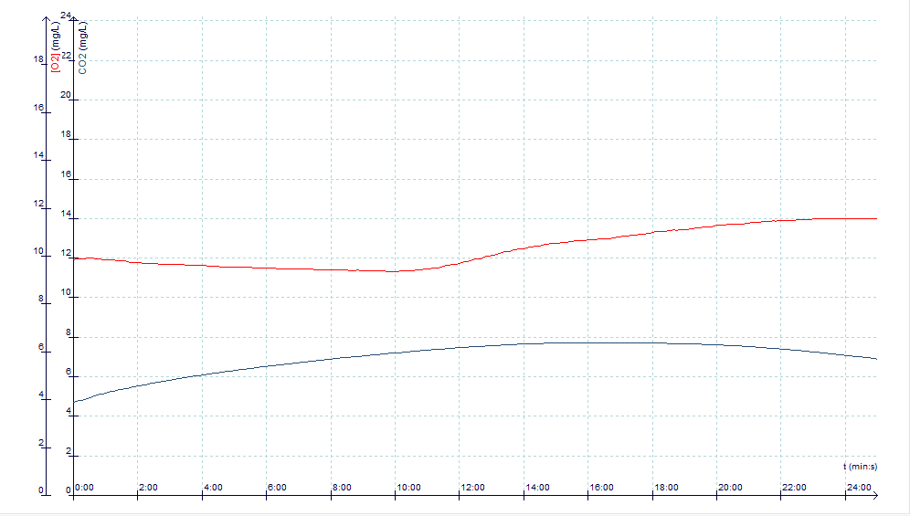

eau iodé (ou lugol) permet de repérer des sucres complexes, comme l’amidon quand devient noir
→ amidon dans chloroplastes quand présence de lumière (quand obscurité moins de chloroplastes et pas d’amidon)

amidon = chaîne de glucoses, pour constituer un réserve facilement utilisable

lumière chaleur

6CO2 + 6H2O → 6O2 + C6H12O6
amidon
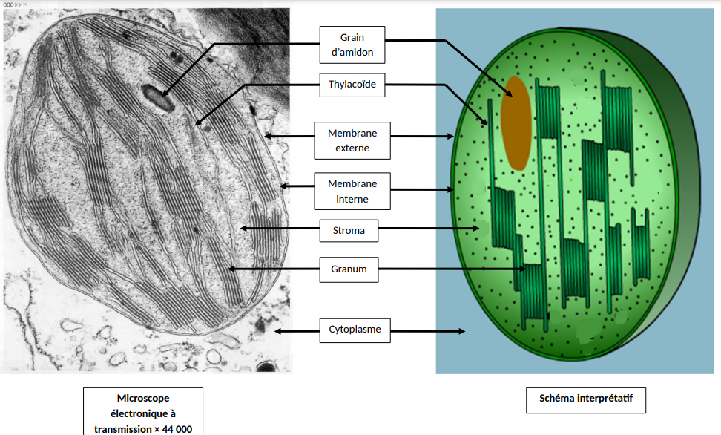
stroma=contenu du chloroplastes

un granum (des granas)

Thylacoîde (contient pigments)

- Le chloroplaste, siège de la photosynthèse :

Des cellules végétales éclairées présentent beaucoup plus de chloroplastes que des cellules non éclairées depuis plusieurs jours. De plus, ces nombreux chloroplastes contiennent de l’amidon (=polymère de glucose) contrairement aux chloroplastes privés de lumière. Enfin, quand on éclaire ces organites après les avoir isolés, ils se mettent à produire de l’O₂ et à consommer du CO₂.

CONCLUSION : Les chloroplastes sont bien le siège de la photosynthèse.

Constat : Si les chloroplastes font la photosynthèse, alors ils doivent être capable de capter la lumière.

Pb : On va chercher à comprendre comment les chloroplastes peuvent capter de la lumière.

Hypothèse : Ils contiennent des pigments qui absorbent des longueurs d’onde.

Stratégie :
- Extraire les pigments des chloroplastes
- Réaliser une chromatographie (voir T2L5)
- Mesurer leur spectre d’absorption, et le comparer au spectre d’action de la photosynthèse (on éclaire avec divers longueurs d’onde, pour trouver les couleurs qu’absorbent le plus les chloroplastes, soit ce spectre d’action est l’efficacité de la photosynthèse)

rq : plante verte car n’absorbe pas vert, ou plutôt n’absorbe pas longueur d’onde que cerveau voit comme vert

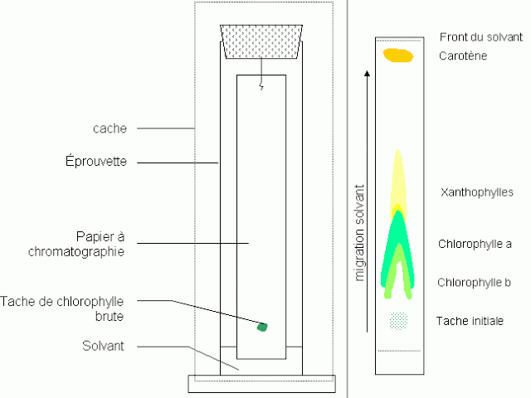
chromatographie : [6]

activité [7]

spectre d’absorption du pigments (chlorophylle) bruts : ttes les longueurs d’onde du visible mais bleu (380 nm-450nm) et rouge (alentours de 650 nm) principalement, et pas trop vert (inutile) → pigments de feuille absorbent surtout bleu et rouge
3 pigments ayant un spectre particulier : chacun absorbant bcp bleu (carotène absorbe pas ttes les longueurs d’ondes), ou bcp bleu et un peu rouge (chlorophylle b) ou fortement les 2 (chlorophylle a)
on remarque que spectre de chlorophylle brute est addition de ceux des 3 pigments
déduction : pigments qui composent chlorophylle brute capables d’absorber lumière et surtout dans bleu et rouge

or, on sait que ces pigments sont les composants de la chlorophylle, qui est à l’origine de la photosynthèse

on confirme cela avec spectre d’action photosynthétique d’un végétale
intensité de la photosynthèse (mesurer à partir du O2 dégagé) dépend d’absorption → trouve spectre d’action
Végétal absorbe surtout bleu et rouge → photosynthèse se fait surtout avec absorption du bleu et rouge, à l’aide des pigments que contiennent les cellules chlorophylliennes

avec doc 3 on apprend que lumière composé de particules, appelées photons, possédant chacun une certaine quantité d’énergie (dépend uniquement de sa longueur d’onde) inversement proportionnelle à la longueur d’onde
déduction: pigment en absorbant lumière reçoivent en fait de l’énergie, particulièrement ds cas de « photons bleus »
ainsi, cette énergie lumineuse du photon peut provoquer un changement de niveau des électrons des atomes des molécules de chlorophylle lorsqu’elle est touchée par celui-ci (doc 5)
or, pour que l’électron ne revienne pas vite à son niveau d’énergie initial, il faut un accepteur d’électron, qui peut permettre de le faire quitter de la chlorophylle
de plus, les molécules des pigments chlorophylliens ont une structure avec de nombreux cycles à double liaisons, et cela permet une grande mobilité des électrons, facilitant leur expulsion de la molécule (doc 4)
et lorsque l’électron quitte la molécule, la chlorophylle transforme l’énergie lumineuse transmisse par photon en énergie chimique
or on sait que cette énergie chimique permet la photosynthèse (on est dans la photosynthèse)

ainsi, les pigments chlorophylliens captent l’énergie lumineuse en absorbant certaines longueurs d’onde, correspondant particulièrement au bleu et au rouge. C’est avec l’aide d’accepteur d’électron qu’ils possèdent et de leur structure à comportant de nombreuses double liaisons qu’ils peuvent contenir l’énergie lumineuse, pour la transformer en énergie chimique, en expulsant un des ses électrons à l’énergie lumineuse provenant des photons des longueurs d’ondes absorbées

Conclusion : les pigments qui composent la chlorophylle brute sont ceux qui sont responsables de l’absorption de lumière nécessaire à la photosynthèse. L’énergie lumineuse excite les pigments qui sont ainsi capables de libérer des électrons du fait de leurs nombreuses doubles liaisons (permettent de capter photons). On passe ainsi de l’énergie lumineuse à l’énergie chimique.

Correction :[8]

Accepteur d’électron → oxydant (puisque prend l’e-)

- L’absorption de lumière par les chloroplastes :

Les chloroplastes contiennent divers pigments : chlorophylle a, chlorophylle b, bêtacarotènes, xanthophylles. Ces molécules absorbent l’énergie lumineuse car elles sont constituées de cycles à doubles liaisons. Cette absorption se fait surtout dans les longueurs d’ondes correspondant au bleu et au rouge et ceci se superpose au spectre d’action de la photosynthèse. Ce dernier se détermine en mesurant le dégagement d’O₂ en fonction des diverses longueurs d’onde.
La somme de tous les pigments chloroplastiques se nomme chlorophylle brute.
Le vert est très peu absorbé d’où la couleur verte dominante des végétaux chlorophylliens.
L’énergie lumineuse fait passer les pigments d’un état normal à un état dit excité car les électrons (e-) des doubles liaisons passent à un niveau d’énergie supérieur. Ces e- finissent par quitter les pigments à condition de rencontrer une molécule capable de les accepter (= un oxydant). On parle de photo-oxydation des pigments chlorophylliens. C’est ainsi que l’énergie lumineuse est transformée en énergie chimique.

CONCLUSION : Les chloroplastes captent l’énergie lumineuse et sont source d’énergie chimique grâce aux divers pigments qu’ils contiennent.
Constat : Ainsi les pigments excités cèdent des e- à une molécule oxydante.
Pb : On va chercher à identifier qu’elle est cette molécule qui joue le rôle d’oxydante.
Rq : pour éviter courant électrique (e-) faut un proton H⁺
e- + H⁺ + H₂O → H₃O instable donc comme tout acide va céder un H⁺
e- + H⁺ + CO₂ → C...H...O… soit molécule organique
Hypothèse : L’oxydant serait le dioxyde de carbone
Stratégie :
- Réaliser une photosynthèse en exao en absence de CO₂
couples oxydo-réducteurs
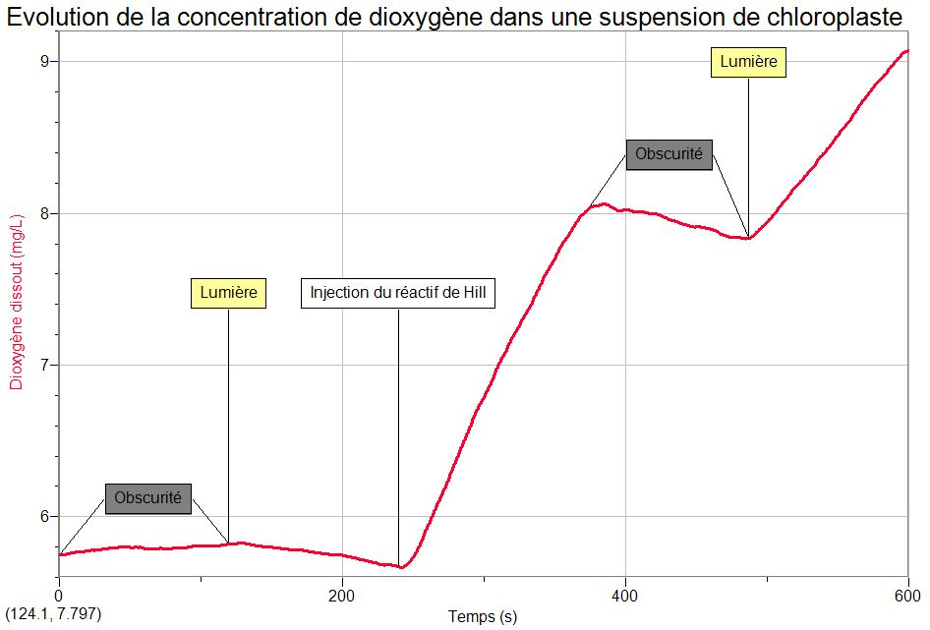
Hill : isole des chloroplastes dans un milieu sans CO2, sans il y n’y a pas bien photsoynthèse
ensuite injecte un oxydant (réactif de Hill) et il y a photosynthèse

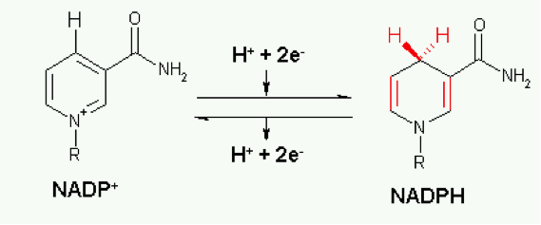
NADP+/NADPH
ox red

coenzymes = petite molécule ayant pour but d’aider un enzyme (NADPH ici, qui ade )

- L’accepteur des électrons des pigments photosynthétiques :

Contrairement à ce que peut le laisser croire l’équation-bilan de la photosynthèse, ce n’est pas le CO₂ qui accepte les électrons des pigments chlorophylliens excités pour produire du dioxygène. C’est Hill qui l’a démontré en 1937 en utilisant un réactif oxydant dans un milieu dépourvu de CO₂ mais éclairé. Les chloroplastes ont produit du dioxygène en absence de CO₂.
Depuis, l’accepteur des électrons in vivo a été identifié. Il s’agit du NADP+ qui se réduit en NADPH. Ces petites molécules très utiles dans les diverses voies métaboliques des cellules sont appelées des co-enzymes.

CONCLUSION : Ce sont des coenzymes à l’état oxydé qui se réduisent au contact des pigments excités par la lumière.

Constat : Nous venons de voir que le CO₂ n’est pas à l’origine du dégagement d’O₂ typique de la photosynthèse

Pb : On va chercher à comprend comment est produit le dioxygène lors de la photosynthèse.

Hypothèse : O₂ serait produit à partir de H₂O, que le végétale casserait.

Stratégie : Démonter que le dioxygène provient de l’eau, en utilisant de l’eau radioactive, ou de l’eau constituée d’isotopes repérables, et en vérifiant que la radioactivité ou ces isotopes se retrouvent dans l’O₂.

Expérience de Ruben et Kamen :
si H2O produit CO2 alors isotope O provient de H2O
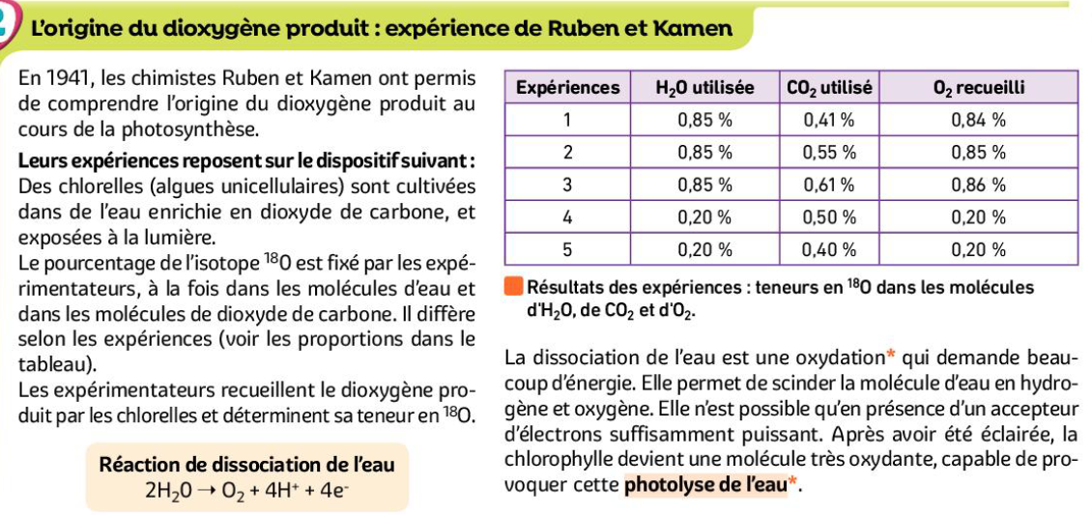
si H2O produit O2 alors isotope O provient de H2O

→ H2O ne produit pas de CO2, mais du O2
la molécule d’eau est cassée par photolyse de l’eau à l’aide de la lumière
2H2O → O2 + 4H+ + 4e-

- Photolyse de l’eau et origine du dioxygène lors de la photosynthèse :

Les expériences de Ruben et Kamen en 1941 ont permis de démontrer que le dioxygène produit lors de la photosynthèse est issu de la dissociation de la molécule d’eau appelée photolyse.
Cette photolyse ne se fait qu’à proximité des pigments chlorophylliens lorsqu’ils ont été excités par la lumière au niveau de l’espace intrathylacoïdien ou lumen. La perte des électrons qui ont été transférés au NADP+ rend la chlorophylle très oxydante. Elle va donc casser la molécule d’eau et récupérer ses électrons en libérant de l’O2 [T3L11N1], selon :
2H2O → O2 + 4H+ + 4e-
L’absorption des longueurs d’onde par des pigments, la photolyse de l’eau et la réduction du NADP+ constituent la phase photochimique, ou lumineuse, ou claire, de la photosynthèse. Lors de cette phase, de l’ATP est aussi formé à partir de ADP + Pi par des ATP synthases, des enzymes enchâssés dans la membrane des thylakoïde.

CONCLUSION : Le dioxygène est issu de la photolyse de l’eau qui est une oxydation se produisant dans le lumen.
Phase photochimique de la photosynthèse :
12H₂O + 12NADP⁺ + 18ADP + 18Pi → 6O₂ + 12NADPH + 18ATP + 12H⁺

ATP = adénosine tri phosphate
quand cellule veut stocker énergie fait des liaisons phosphates (créé ATP)
quand cellule veut créer énergie casse liaisons phosphates (détruit ATP)

voir feuille

Constat : Le CO2 est donc la molécule à l’origine du glucose si on se fit à l’équation bilan de la photosynthèse.

Pb : On va chercher à comprendre comment le CO2, qui est une molécule minérale, s’incorpore dans le glucose qui est une molécule organique.

Hypothèse : Le CO2 serait réduit en glucose grâce au NADPH produit lors de la phase photochimique.

Stratégie : Utiliser du CO2 radioactif pour démontrer son incorporation dans le glucose en présence de NADPH.

Culture d’algues dans de bonnes conditions
On injecte du CO2 radioactif en de différent endroits dans un serpentin afin qu’algue est plus ou moins le temps de faire sa photosynthèse en les tuant une fois arrivée
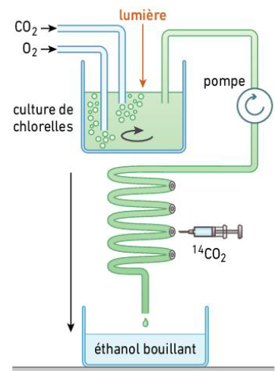
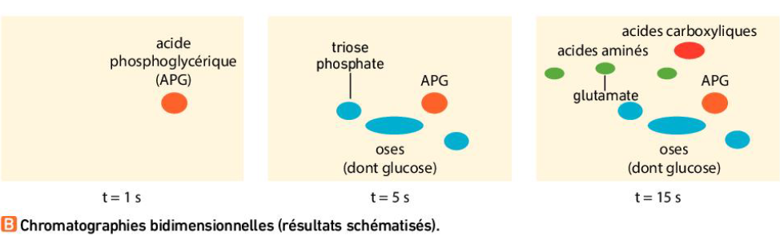
à t=1s avant arrivé pas de glucose : CO2 et glucose ne sont pas oxydant-réducteur (passe par plrs étapes)
mais on a de l’APG : CO2 → APG

à t=5s avant : formation de (hex)oses (pour hexoses faut trioses)
CO2 → APG → 3C → 6C glucoses

à=15s : aa et acides carboxyliques
CO2 → APG → 3C → 6C glucoses → acide carboxylique
→ aa
→ saccharose (sucre complexe)
ex :
triose phosphate = APG + O
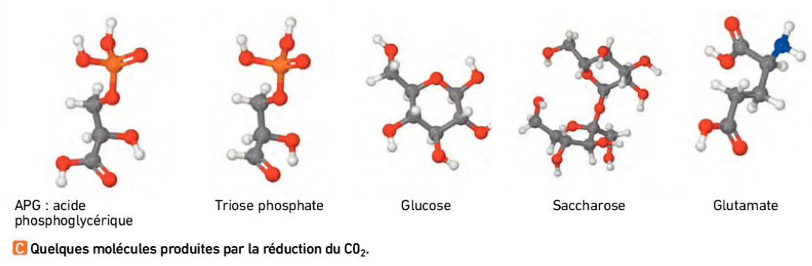
glucose = 2 triose phosphate s’enroulent et phosphate part
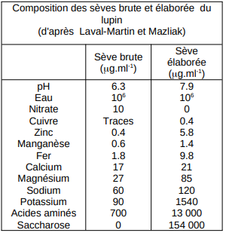
rq : cycle de Calvin = cycle du CO2 et glucoses

glucose transporté dans sève sous forme élaborée

V. L’incorporation du CO₂ dans les molécules organiques :

Les expériences de Calvin et Benson en 1950 ont permis de comprendre que le dioxyde de carbone subit une réduction grâce au NADPH dans le stroma. Cette réduction ne se fait pas en une seule étape. Le CO₂ est transformé en diverses molécules successivement jusqu’à ce qu’il y ait production de glucose, lors d’un cycle biochimique appelé cycle de Calvin. Une fois synthétisé, le glucose entre dans diverses voies métaboliques et peut donner du saccharose qui est un ose constitué de l’association d’une molécule de glucose et d’une molécule de fructose. Le fructose dérive du glucose. Il va pouvoir aussi donner des acides aminés. D’ailleurs, ce sont ces acides aminés et le saccharose qui vont être libérés dans la sève élaborée par les cellules chlorophylliennes. Enfin, le glucose peut aussi être polymérisé en amidon dans les chloroplastes et constituer ainsi une réserve transitoire qui bien souvent se réduit la nuit par exemple. Cette incorporation du CO2 et l’oxydation du NADPH constituent la phase chimique, ou sombre, de la photosynthèse.

CONCLUSION : Le CO₂ est réduit par le NADPH en glucose dans le stroma et ce glucose est soit mis en réserve dans les chloroplastes sous forme d’amidon soit métabolisé par les cellules chlorophylliennes principalement en acides aminés et en saccharose libérés dans la sève élaborée.
Phase chimique ou sombre :
6CO₂ + 18ATP + 12 NADPH + 12H⁺ → C₆H₁₂O₆ + 18 ADP + 18 Pi + 12 NADP+ + 6H₂O

[17]

Constat :Les molécules dérivées du glucose qui sont libérées dans la sève élaborée vont être distribuées à toutes les cellules végétales notamment celles qui sont incapables de réaliser la photosynthèse.

Problème : On va chercher à comprendre à quoi peuvent servir les molécules qui dérivent du glucose issu de la photosynthèse.

Stratégie : suivre les diverses voies métaboliques qui utilisent le saccharose et les acides aminés.

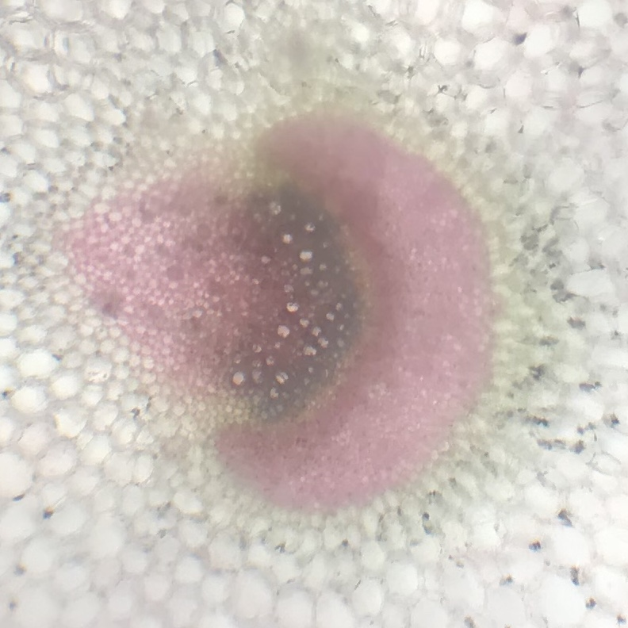
Ligine (paroi de xylème)
Cellulose

Cellulose molécule organique la plus courante sur la planete

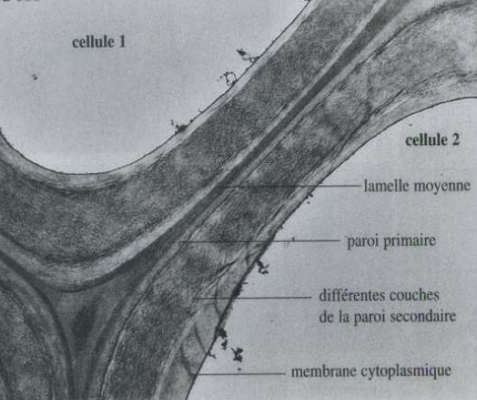
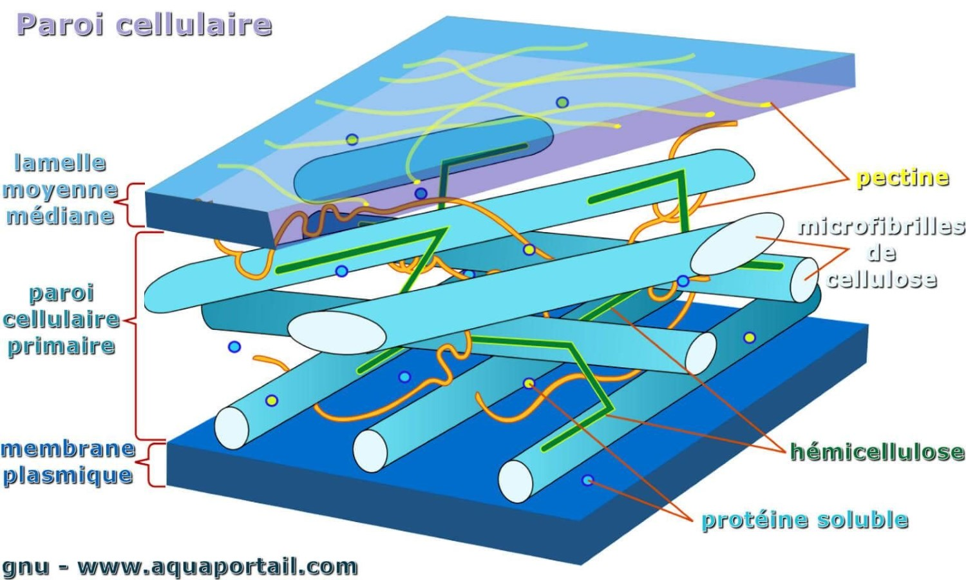
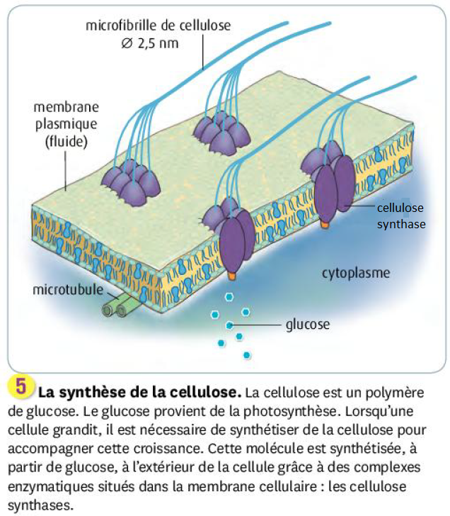

réserve c’est amidon

Les cellules utilisent le le saccharose, le transforme en unités de glucose pour synthétiser de la cellulose
rq : pectines et hémicellulose dérivent aussi du glucoses
La paroi rigidifie les cellules et permet le port dressé des végétaux

pour les lignines, le point de départ est la phénylalanine (un aa) [22]
Lignines rigidifient le xylème (rq : c’est le principal constituant du bois)

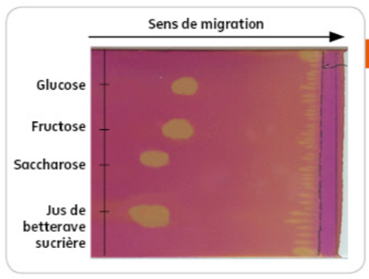
[23 protocole chromatographie]

On remarque qu’il y a présence de saccharose dans betterave → réserve en partie sous forme de saccharose

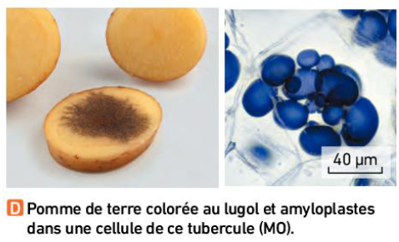
[26 fiche technique lugol]

déduction : dans pomme de terre il y a glycogène (brun acajou)
dans amyloplastes il y a de l’amidon (bleu nuit)

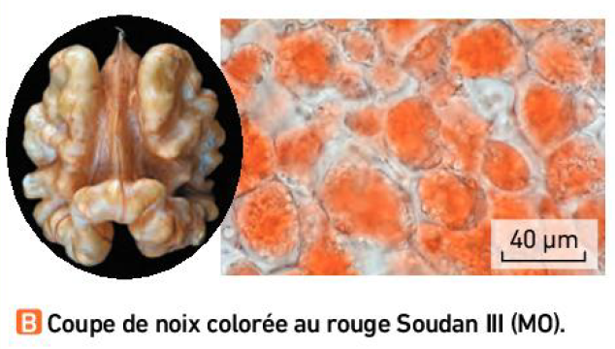
soudant III se localise dans cellules → contiennent des lipides à ces endroits

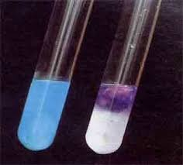
solution de haricots en violet → contient des protéines (et donc des acides aminés)

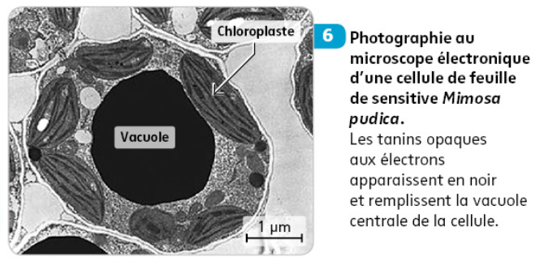
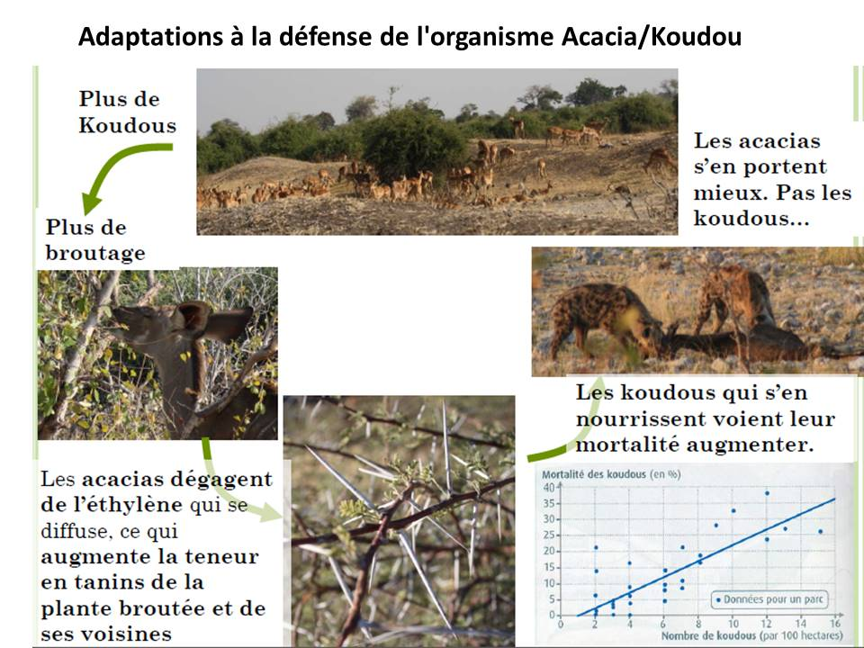
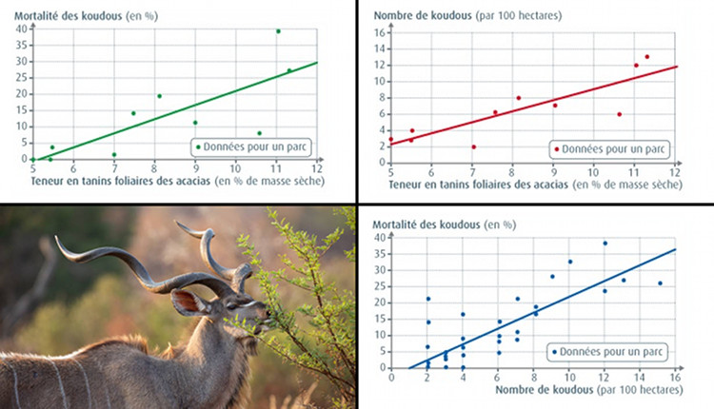

[38 activité anthocyanes et mutualisme]
but : montrer que le changement de couleur des fleurs de Fuchsia excorticata est bénéfique à la fois pour la plante et pour ses pollinisateurs (interaction mutualiste).

Au niveau de cellule vacuole bleu et au pH intermédiaire avant pollinisation et rose et au pH acide après → changement de couleur lieu dans vacuole, précisément dans anthocyanes, et du pH (s’acidifie) → changement de couleur dû à l’acidification de anthocyanes

une fleur rouge produit bien moins de nectar qu’une vert-bleu → une fois pollinisé la plante ne produirait plus trop de nectar et (nectar serait basique la vacuole deviendrait acide car elle contient nectar, ainsi) changerait de couleur ?

Pour les 3 pollinisateurs (que ce soit un oiseau ou un insecte), ces espèces visitent en bien plus grand nombre les fleurs vert-bleu → attirés par cette couleur, qui permet à la plante d’être pollinisé et donc de se reproduire et aux insectes de se nourrir, tandis qu’une fois plus de nectar disponible change de couleur afin de ne pas être endommager par animaux

le changement est bénéfique pour la plante (pas de perte d’énergie à produire du nectar pour rien et augmentation de l’efficacité de la fécondation) et pour les pollinisateurs (pas de perte d’énergie à butiner des fleurs sans nectar) donc interaction mutualiste.

VI. Le devenir des molécules dérivées du glucose produit par photosynthèse :

Quand le glucose produit par photosynthèse n’est pas directement utilisé lors de la respiration cellulaire pour produire de l’énergie (ATP), il peut participer à la croissance et au port dressé des plantes. En effet, les cellules végétales sont entourées d’une paroi rigide composées de longues fibres de cellulose ainsi que d’hémicellulose et de pectines. Or, ces molécules sont toutes des dérivées du glucose. En particulier la cellulose est un polymère du glucose différent de l’amidon. Ce sont des enzymes présentes au niveau de la membrane plasmique, les cellulose synthases qui polymérisent le glucose dérivé du saccharose reçu. Puisque que la croissance passe par une multiplication et un allongement cellulaire, les plantes synthétisent de grandes quantités de cellulose. De plus, la cellulose rigidifie les tissus végétaux ce qui leur permet d’avoir un port dressé. D’autres molécules participent à la croissance et au port dressé. C’est le cas des lignines qui dérivent d’un acide aminé, la phénylalanine après de nombreuses réactions biochimiques contrôlées par de nombreuses enzymes. Ces lignines imprègnent les parois du xylème et elles sont les principaux constituants du bois.

D’autres fonctions essentielles des molécules dérivées du glucose concernent les réserves de molécules organiques. Les stocks réalisés sont variables tant dans la nature de la molécule mise en réserve que dans l’organe stockeur. Ainsi, la betterave produit une racine tubérisée gorgée de saccharose que nous récupérons pour notre propre alimentation. La pomme de terre est une tige souterraine tubérisée qui stocke de l’amidon. Ces organes sont normalement dédiés à la résistance de la plante aux conditions défavorables hivernales. D’autres réserves se produisent dans les graines et sont donc en lien avec la reproduction. C’est le cas des noix qui mettent des lipides en réserve ou des haricots qui eux stockent surtout des protéines. Ces molécules vont être utilisées par l’embryon lors de la germination. Les lipides stockés dérivent du glucose grâce à diverses réactions biochimiques qui conduisent aux acides gras puis aux lipides complexes. De nombreuses enzymes interviennent, là encore dans ce process. Quant aux protéines on sait qu’elles sont des polymères d’acides aminés.

Enfin, d’autres molécules dérivées du glucose participent aux interactions avec les autres êtres vivants. C’est le cas des tanins, stockés dans les vacuoles des cellules, qui dérivent eux aussi de la phénylalanine, dont le rôle est de perturber la fonction de digestion des phytophages et ainsi préserver la plante. Les phytophages voient leur amylase inhibée par les tanins car ces molécules empêchent l’amidon de se loger dans le site actif de l’enzyme. Un exemple classique est celui des koudous des antilopes qui consomment les feuilles de l’acacia. Lorsque certains acacia commencent à être attaqués ils synthétisant rapidement des tanins dans leurs feuilles mais, plus étonnant, les acacias voisins qui ne sont pas encore attaqués font de même. Ceci est une preuve de communication entre ces arbres qui passent en particulier par la production d’un gaz, l’éthylène. Les koudous qui consomment trop de tanins finissent par mourir. On parle ici d’une interaction compétitive. D’autres molécules comme les anthocyanes qui participent à la couleur de nombreux végétaux (fleurs, fruits essentiellement) ont un rôle dans des interactions mutualistes. C’est le cas de fleurs qui changent de couleur lorsqu’elles ont été pollinisées et qui du coup arrêtent de produire du nectar. L’intérêt est d’éviter de produire du nectar pour rien et de diriger les pollinisateurs vers d’autres fleurs. Mais ces derniers tirent aussi un bénéfice de ce signal coloré car ils ne perdent pas de l’énergie à visiter des fleurs sans nectar.

CONCLUSION : Le glucose produit lors de la photosynthèse circule finalement dans la plante sous des formes dérivées, le saccharose et des acides aminés. Les cellules vont métaboliser ces molécules pour produire, avec l’aide de nombreuses enzymes, une grande variétés d’autres molécules assurant différentes fonctions :
• Croissance et port dressé
• Stockage de matière organique dans divers organes et dans les graines
• Interactions compétitives ou mutualistes avec d’autres êtres vivants.

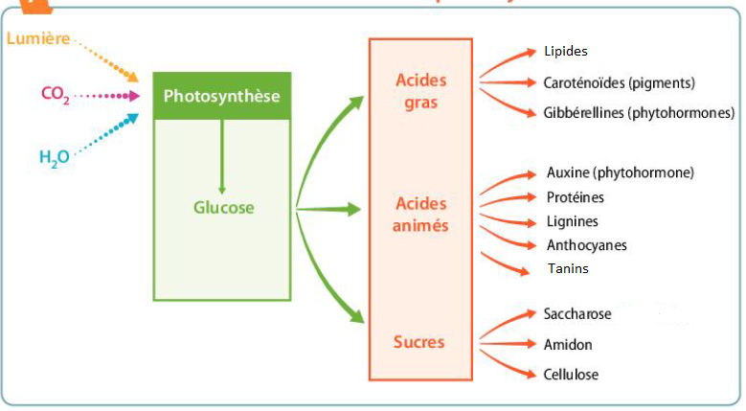
BILAN : Les plantes produisent l’ensemble de leur matière organique grâce à la photosynthèse et à diverses voies métaboliques interconnectées. La photosynthèse est équivalente à une réduction du CO₂ couplée à une photo-oxydation de l’eau libérant de l’O₂. Si très vite le glucose produit lors de la photosynthèse peut être converti en fructose, en saccharose, en amidon et même en acides aminés, de nombreuses autres molécules sont synthétisées par toutes les cellules de l’organisme afin d’assurer les diverses fonctions de nutrition, de reproduction et de relation.

